Прошедшая сквозь плен и подвиг

Ежегодно 11 апреля во всем мире отмечается международный день освобождения узников фашистских концлагерей.
Нина Савельевна Гусева прошла через немецкий плен и каторжные работы в нацистских концлагерях Аушвиц – Биркенау и Равенсбрюк.
До войны
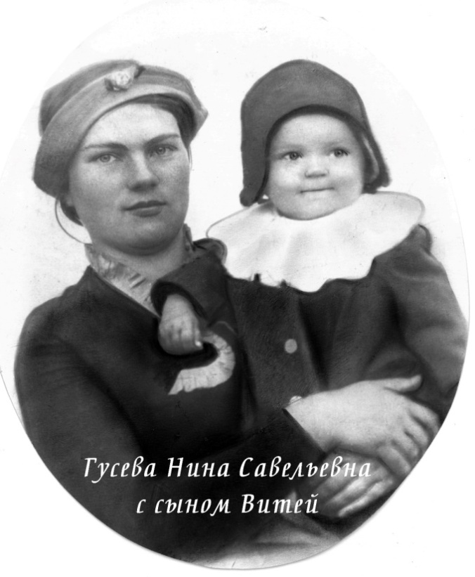
Родилась Нина Гусева 28 января 1918 года в деревне Стаи Руднянского района Смоленской области. В 1935 году окончила педагогическое училище, работала учительницей в Ольшанской средней школе на Смоленщине. Жизнь складывалась счастливо – замужество, рождение сына Виктора.
Но в июне 41-го началась война. Семья Нины Гусевой оказалась на оккупированной территории. Муж, Петр Захарович Шарупич, директор Ольшанской школы стал подпольщиком. Осенью 1941 года вместе с другими 46 патриотами он был схвачен фашистами и расстрелян. Беда не приходит одна. Вскоре заболел и умер маленький Витя. Кажется, зачем жить, когда не стало самых дорогих людей на свете? Но Гусева находит в себе силы не только пережить трагедию, но и включиться в борьбу с немецкими оккупантами.
Подпольщица
В своей исповеди «Этого забывать нельзя…» Нина Савельевна пишет: «На Стаинском кладбище я стала встречаться с комиссаром отряда 17-й партизанской бригады М. Е. Прудниковым. Получала задания: разведать охрану моста через реку Черница, расположение складов, выяснить численность войск в селе, на станции Заольша, в городе Рудне. От него я уходила с листовками, газетами — этими бесконечно дорогими весточками Родины... И когда под откос летели фашистские эшелоны, взлетали на воздух оружейные склады, я знала, что в этом есть и моя доля».
Летом 1943 года после одной из партизанских акций, в село прибыли каратели. По доносу предателя были арестованы 6 подпольщиков, в том числе, Н. С. Гусева.
Её бросили в гестаповскую тюрьму города Рудня. Затем была Витебская тюрьма. В середине октября 1943 года узников затолкали в вагоны и повезли на чужбину.
Это был Освенцим
Ночью поезд с заключенными подошёл к концентрационному лагерю Аушвиц – Биркенау, более известному в России, как Освенцим.
После карантина женщин погнали на тяжелые земляные работы. Полный отчаяния и горести рассказ Нины Гусевой дополняет картина лагерной жизни: «Каждое утро команда в 150 человек, окруженная конвоирами и овчарками, выходила на работу. Это был адский труд. Уходя из барака, мы везли с собой пустую тележку, возвращаясь — забитых до смерти товарищей. А били и убивали в лагере за все: а то, что мало взял земли на лопату, за то, что не вовремя разогнул спину, и просто потому, что этого хотелось нашим палачам».
«Катюша»
На протяжении около двух лет, проведенных в лагере, Нина Гусева не помнила дня, чтобы не дымили трубы крематория.
В один из летних дней 1944 года в Аушвиц прибыл транспорт с советскими военнопленными.
Из воспоминаний Н.С.Гусевой: «Они приветливо улыбались нам, махали руками и просили спеть нашу «Катюшу». Мы запели «Катюшу». Как было не исполнить последнюю просьбу обреченных, шедших дорогой смерти! Последнее, что видели отправленные на смерть солдаты – это измученные лица узниц, их слёзы и звучание любимой «Катюши», олицетворяющей несломленную Родину и скорую встречу с любимыми, которых им не суждено больше увидеть».
Сопротивление
Тяжёлый физический труд, полуголодное существование, бесчеловечное содержание и унижения не смогли сломить моральный дух узниц.
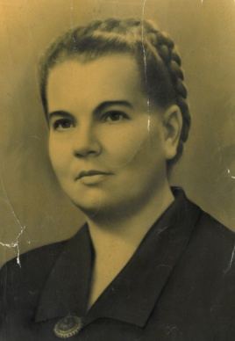
Женщины развернули подпольное движение, используя при этом текст письма-обращения генерала Д. М. Карбышева, содержавшегося в то время в концлагере Аушвиц и позднее замученного нацистами в Маутхаузене. Письмо генерала Д. М. Карбышева заканчивалось призывом: «Главное — не покоряться, не пасть на колени перед врагом!»
В руководящее ядро интернационального подполья вошли русские Нина Гусева и Надя Котенко, полячка Ванда Якубовская, француженка Мари Клод Вайян-Кутюрье, чешки Марта Диамант и Власта Верова.
Всеми способами женщины боролись за жизнь узников, за сохранение их человеческого достоинства.
Через много лет французский политик Мари Клод Вайян-Кутюрье очень тепло будет вспоминать Гусеву: «Я помню руку дружбы, которую протянула мне в тяжкую годину каторги русская девушка Нина Гусева – учительница из Орловской области, боевой участник нашей лагерной подпольной организации. На её руке значился номер 40156. Я не забуду руки этой девушки, как не забуду лица первого русского солдата моего освободителя».
Подопытные Иозефа Менгеле
Самыми беззащитными жертвами фашистской машины смерти были дети, ставшие объектом жутких экспериментов врачей во главе с Иозефом Менгеле. Медицинские опыты и донорство приводило к неминуемой смерти малолетних узников.
Узницы Освенцима были охвачены единым стремлением помочь детям. В бараке была печь, но топлива не давали и не разрешали топить. По холодному помещению гулял ветер, который, врываясь сквозь дощатые стены, уносил маленькие беззащитные жизни в небытие. Нина Гусева ночью ползком пробиралась к складу с топливом, набирала в подол уголь и, придерживая зубами край юбки, чтобы не рассыпать, ползла обратно.
Рискуя жизнью ради спасения детей, женщины из команды «Канада», работавшие на складах в разборке вещей заключенных, похищали тёплые вещи для детей; из огородной команды в лагерь приносили какие – либо овощи. Чешки, польки, француженки, получая посылки Красного креста, делились содержимым с детьми.
Подпольному центру через узников — мужчин, работавших в женском лагере водопроводчиками, монтёрами, удавалось получать из мужского лагеря хлеб и медикаменты для детей. Но это было недостаточно: из детского барака каждый день выносили трупики.
«Помни имя своё»
В семейном архиве Ирины Викторовны Филинской, внучки Н.С. Гусевой хранится фотография Людочки Безлюдовой. На обороте надпись: «Дорогой и любимой тёте Нине». Эту девочку, разлучённую с матерью, спасала от смерти в Аушвице Нина Савельевна. Малышка была такая прозрачная от истощения, что казалось, просматривались косточки. Спала Людочка на нарах вместе с Ниной Гусевой, доверчиво прижималась к ней, а Нина согревала малышку своей заботой и теплом.
После войны Н.С.Гусева разыскала девочку. Её удочерила и вырастила польская женщина, давшая ей имя Хана Косиньская.
Судьба Людочки Безлюдовой перекликается с сюжетом фильма «Помни имя своё», в основу которого положена подлинная история разлучённого с матерью белорусского мальчика, сына узницы Аушвица Зинаиды Муравьёвой. Фильм режиссёра Сергея Колосова вышел на экраны в 1974 году, а консультантом на съёмках фильма была Н.С.Гусева.

Марш смерти
Но вернёмся к событиям 45-го года.
Утром 18 января 1945 года, всего за 9 дней до подхода к лагерному комплексу Освенцим советских войск, заключенных, в числе которых находилась Нина Гусева, построили в колонну по пять человек и погнали на запад. Заснеженная дорога до Равенсбрюка была усеяна трупами. Но в лагере не оказалось места. Три дня узниц продержали на морозе под открытым небом. И снова в путь, в концлагерь Мальхов (филиал Равенсбрюка). 25 апреля 1945 года Нина Гусева наряду с другими узницами была освобождена бойцами 1–го Украинского фронта.
Возвращение в СССР
После освобождения и возвращения в СССР в августе 1945 года Н.С. Гусева переехала на Орловщину. Вышла замуж. Её супруг Александр Леонтьевич Джумков работал зоотехником в совхозе «Хомутовский».
Благодаря поддержке мужа, любви, заботе в большом и малом смогла Нина Савельевна выстоять и состояться как личность: окончила педагогический институт, работала учителем литературы в Мансуровской школе Новодеревеньковского района, стала безукоризненной матерью для дочерей своего мужа от первого брака Светланы и Людмилы (их мать умерла во время войны). Вырастив дочерей, по словам её внучки Ирины, «была самой любящей на свете бабушкой».

Накануне официального визита Н.С.Хрущёва во Францию участники французского антифашистского движения Сопротивления лично обратились к главе советского государства, с просьбой разыскать бывшую узницу Аушвица Н.С.Гусеву.
Только тогда и стала известна героическая и трагическая судьба советской женщины, прошедшей через ад концентрационных лагерей, но нашедшей в себе силы, презрев смерть, сохранить веру в будущее, доброту и человечность.
Из Мансурово Н.С. Гусеву перевели в Орёл, где она работала сначала в областном отделе народного образования, а затем вплоть до ухода на пенсию заведовала отделом учебных заведений и науки областного комитета партии.
Общественная деятельность
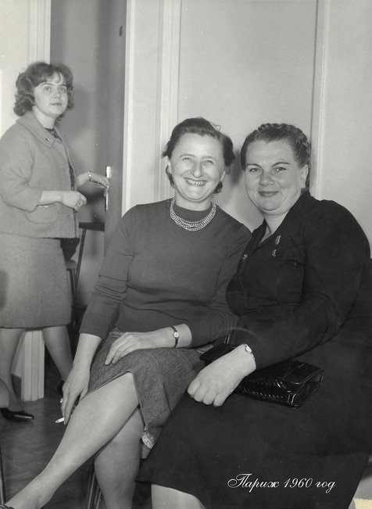
В 1960 году Нина Савельевна Гусева была включена в состав делегации, сопровождавшей Н.С. Хрущёва во время его официального визита во Францию, и была представлена Шарлю де Голлю.
В 1961 году её воспоминания о пережитом в Аушвиц – Биркенау были изданы на русском, польском, французском и немецком языках.
В апреле 1963 года Нина Савельевна была избрана делегатом Всемирного Женского Конгресса.
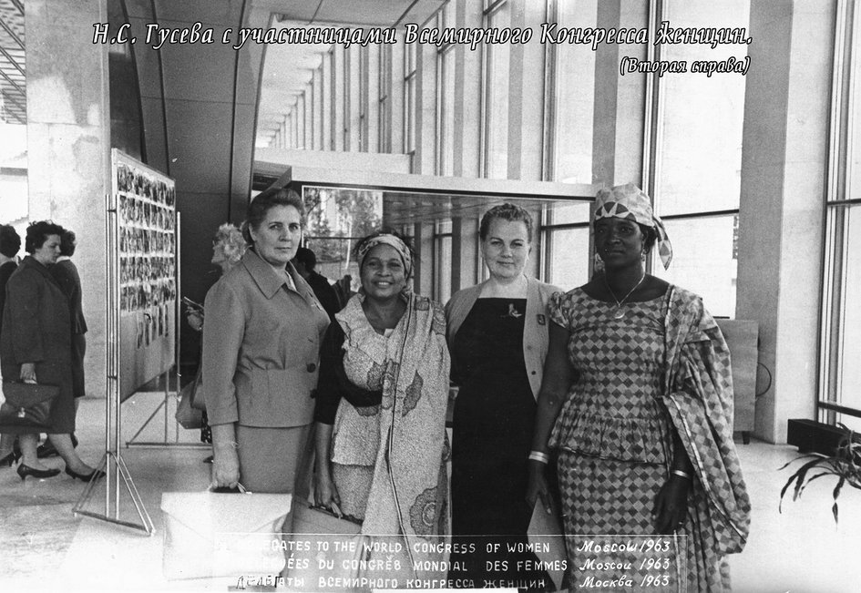
Перенесённые во время оккупации и пребывания в фашистских концлагерях страдания подорвали здоровье Нины Савельевны. Она ушла из жизни 7 февраля 1982 года.
Учащиеся лицея №18 г. Орла в рамках проекта «Орловцы – узники Аушвица» встретились с внучкой Н.С.Гусевой Филинской Ириной Викторовной, разработали одноимённый сайт https://uorl.h1n.ru и взяли шефство над захоронением узницы Освенцима и Равенсбрюка на Троицком кладбище.

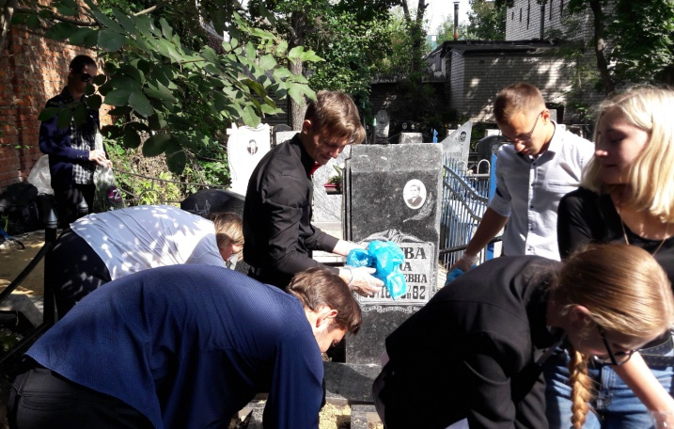
Память о Н.С.Гусевой будет жива, как и память об одном из самых страшных злодеяний XX века, допустить повторения которого мы не имеем права.
Фотографии из семейного архива И.В. Филинской
Марина САМАРИНА

